八洲産業株式会社主催 2018年11月13日（火） in ホテルニュータガワ
参加申込書
「機能安全・本質安全が描く世界基準工場」セミナー

Fax : 092-531-8021 E-mail : info@yashimasangyo.co.jp
≪お申込み方法≫
参加ご希望の方は、下記情報を添えて上記Faxまたはメールでお申込みください。折り返し、お申込の確認メールをお送りします。

※先着順で定員になり次第、受付を締め切らせていただきます。
参加ご希望人数： □ １名様 □ 2名様

貴社名
お申込ご担当者
TEL |  |  | E-mail
ご参加者 | 1 | ご所属/役職
 |  | お名前
 | 2 | ご所属/役職
 |  | お名前
※ 当社は個人情報保護法を遵守し、ご記入頂いた内容は利用目的以外には使用いたしません。
※ 同業他社様のお申込みに関してはお断りさせていただく場合がございますのでご了承ください。
※ スケジュールは変更になる場合がございますのでご了承ください。

◆お問合せ◆ 八洲産業株式会社 担当：日置 樵田（こがた） Tel : 092-521-0761 Fax : 092-531-8021 E-mail : info@yashimasangyo.co.jp

≪会場へのアクセス≫ 会場：ホテルニュータガワ （北九州市小倉北区古船場町３-４６）

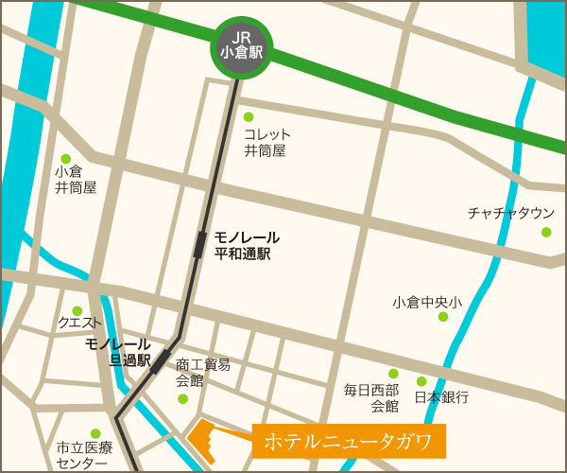

≪公共交通機関でのお越しの方へ≫
◆JR小倉駅南出口から徒歩約8分
◆モノレール旦過駅から徒歩約1分。

≪駐車場のご案内≫
◆近隣の提携駐車場がございます。
詳しくはお尋ねください。

